L’emigrazione italiana nelle Americhe
Quando si parla dell’emigrazione italiana verso le Americhe, si parla in particolare del periodo dopo l’Unità d’Italia che terminò con l’inizio della Prima guerra mondiale.

La ‘’Grande Emigrazione’’
L’enorme ondata della popolazione italiana verso gli USA ebbe inizio dopo l’Unità d’Italia, ovvero nel 1861 e fu chiamata la Grande Emigrazione che durò fino all’inizio del Novecento. In questo periodo quasi più di nove milioni di persone partirono per non tornare più.

Chi furono le persone che scelsero di emigrare?
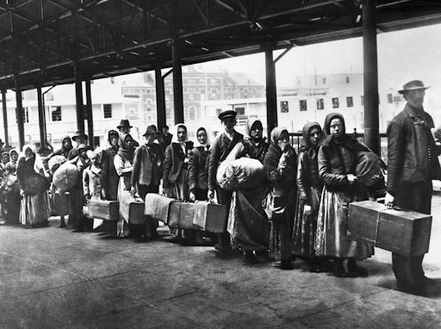
La Grande Emigrazione toccò soprattutto la popolazione del Sud. Questo perché l’Unità d’Italia rappresentò un momento difficile per molte famiglie provenienti dal Mezzogiorno.
In una realtà contadina vennero applicate nuove leggi, come la leva obbligatoria, la tassa sul macinato e la Legge Coppino (la quale prevedeva 4 anni di scuola obbligatoria) che approfondirono maggiormente la povertà presente al Sud. Dopodiché al tutto si aggiunse la crisi agraria del 1880.
Furono questi i motivi per cui molti scelsero di emigrare verso un futuro incerto, ma pieno di speranze. Tra gli emigrati prevalevano i piccoli proprietari terrieri, poiché gli strati più poveri non riuscivano a pagarsi il viaggio. Gli emigrati, però, non provenivano soltanto dal Sud ma anche dal Nord dell’Italia. Il Sud costituiva il 70% del flusso migratorio, il Nord invece il restante 30% composto da Veneto, Friuli-Venezia Giulia e Piemonte.

Le destinazioni della Grande Emigrazione
Tra le destinazioni più gettonate furono New York, il Canada e gli States. Molti genovesi invece partivano per l’Uruguay, altri si diressero in Venezuela, Cuba, Costa Rica, Cile, Colombia e Messico. Le partenze avvenivano da diversi porti come Palermo, Napoli, Messina e Genova oppure da Le Havre in Francia.
L’attrazione per il Nord America era dovuta ai costi favorevoli e alla velocità della linea transatlantica Napoli-New York. Invece il Sud America veniva spesso scelto perché offriva maggiori possibilità di integrazione.

Perché gli Stati Uniti d’America?
Nel pieno dell’avvio dello sviluppo capitalistico, gli Stati Uniti d’America nel 1880 aprirono le porte all’immigrazione. Inoltre, gli USA rappresentavano un’enorme potenza economica sulla scena internazionale in via di sviluppo sia agricolo che industriale, quindi le nuove industrie furono in ricerca di manodopera. Ragion per cui fu un luogo adatto dove ‘’trovar fortuna’’.
Il viaggio verso il nuovo mondo
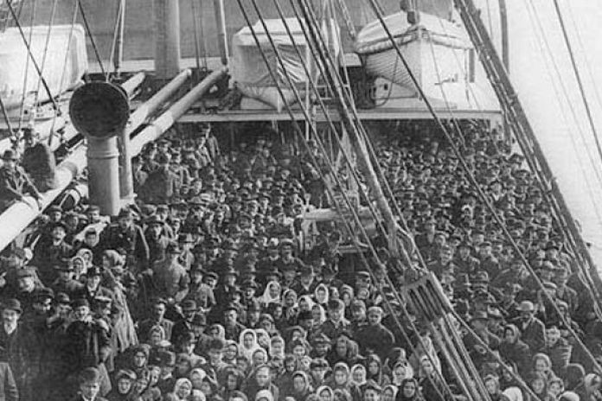
Le compagnie di navigazione non differenziavano la ‘’tipologia’’ delle navi, perciò per trasportare persone si usavano le navi mercantili. Il viaggio durava dalle due alle quattro settimane in base alle condizioni del mare e al carico.
I passeggeri venivano divisi in tre classi: i più ricchi viaggiavano in prima classe, la borghesia in seconda e la gente comune alloggiava in terza classe. Quelli della terza classe erano in più divisi per sesso e sistemati in compartimenti differenti.
A bordo c’era scarsa igiene e facilmente si diffondevano malattie di ogni tipo. Molti bambini e anziani morivano prima di giungere nei lontani continenti a causa della sporcizia, mancanza di spazio vitale e debolezza fisica ma anche psichica.

L’arrivo negli Stati Uniti
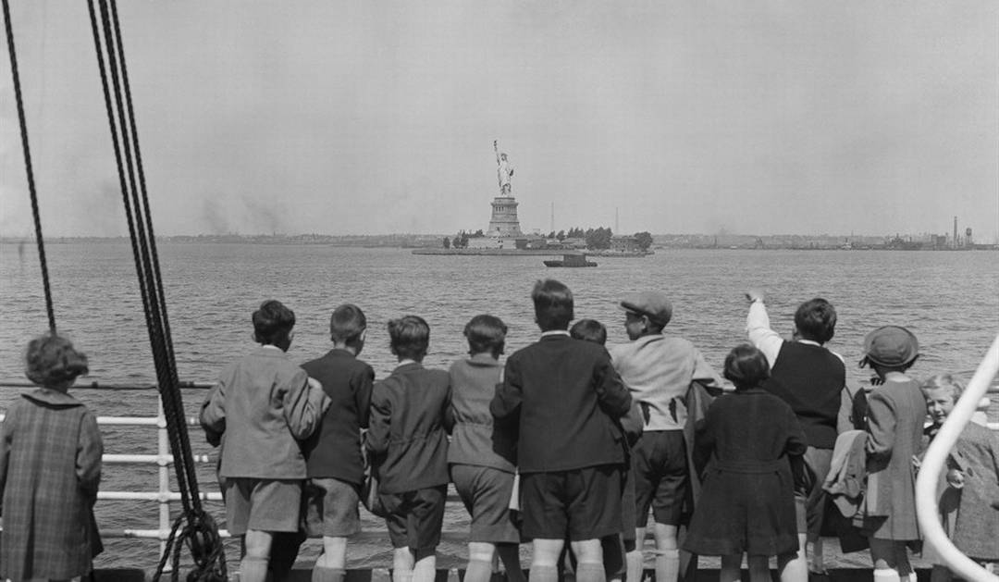
I passeggeri della prima e della seconda classe venivano ispezionati a loro comodo nelle loro cabine. I passeggeri della terza classe invece venivano trasportati a Ellis Island, chiamata anche l’Isola delle Lacrime, dove venivano esaminati scrupolosamente dalle autorità sanitarie. Dopo la visita medica ci fu una visita psico-attitudinale. Chi non passava i controlli veniva marchiato con una X sulla schiena e rimandato indietro. Fu impedito accesso a persone affette da malattie, ai malati di mente, alle prostitute e ai criminali. Almeno il 3% degli emigranti furono rispediti in Italia.

Little Italies
New York divenne presto una città sovraffollata e degradata. Iniziarono a formarsi delle isole urbane omogenee dal punto di vista etnico, tra cui i quartieri esclusivamente italiani chiamati Little Italies presenti in molte città. Little Italy offriva abitazioni a basso costo, negozi italiani, ristoranti italiani e soprattutto la vicinanza della comunità italiana.

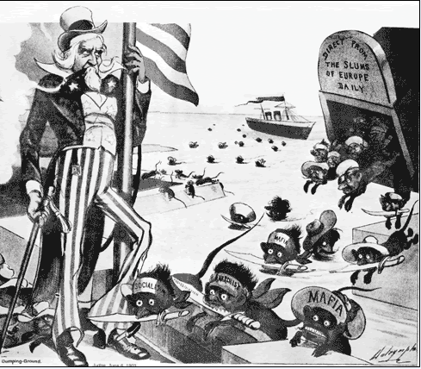
La discriminazione e i pregiudizi
Gli italiani venivano percepiti come assassini, criminali, ladri e rapinatori. Questi stereotipi si diffusero molto rapidamente, motivo per cui anche i giornali rappresentavano gli italiani come topi che sbarcavano dalle navi per infestare il suolo americano.

Fonti utilizzate:
https://it.wikipedia.org/wiki/Emigrazione_italiana#La_"migrazione_europea"
https://doc.studenti.it/vedi_tutto/index.php?h=bba0b380&pag=1
https://www.focus.it/cultura/storia/migranti-storia-emigrazione-italiana
https://journals.openedition.org/italies/3214
https://it.wikipedia.org/wiki/Emigrazione_transatlantica
http://storiaefuturo.eu/viaggio-non-finiva-mai-note-sullemigrazione-italiana-transoceanica/
http://www.roccadevandro.net/emigrazione_usa.htm
http://www.instoria.it/home/emigrazione_italia_usa_ottocento_novecento.htm
Libro di testo: Storia. Concetti e connessioni – Marco Fossati, Giorgio Luppi, Emilio Zanette. Pearson 2015

